Odmiany krawędzi płyt kartonowo – gipsowych.

Podłużne krawędzie płyt obłożone kartonem mogą być różnie kształtowane
w zależności od przeznaczenia, sposobu spoinowania i preferencji. Polska Norma PN-EN 520:2006 przewiduje następujące rodzaje krawędzi:

KS - płyty o krawędzi spłaszczonej przystosowane są do ukrycia styków pomiędzy płytami, wymagają stosowania systemowych mas szpachlowych oraz taśmy zbrojącej spoinę.

NS - płyty o krawędzi spłaszczonej, odmiana krawędzi KS o mniejszym kącie spłaszczenia.

PRO - odmiana krawędzi KS o niskim i równoległym profilu spłaszczenia.

KPOS - płyty o krawędzi półokrągłej, spłaszczonej przystosowane są do szpachlowania styków pomiędzy płytami, mogą być spoinowane systemowymi masami szpachlowymi wraz z taśmą zbrojącą spoinę lub jedynie w przypadku krawędzi podłużnych specjalnymi, systemowymi masami szpachlowymi przeznaczonymi do stosowania bez taśmy.

KP - płyty o krawędzi prostej przeznaczone są do układania na styk bez szpachlowania ich połączeń. Krawędzie cięte w płytach gipsowo-kartonowych uzyskane są w skutek przycinania fabrycznych płyt gipsowo-kartonowych.
W miejscu cięcia ukazuje się odsłonięty rdzeń gipsowy. Przed montażem takich docinanych fragmentów płyt gipsowo-kartonowych konieczne jest docięte krawędzie sfazować pod kątem około 45 stopni.

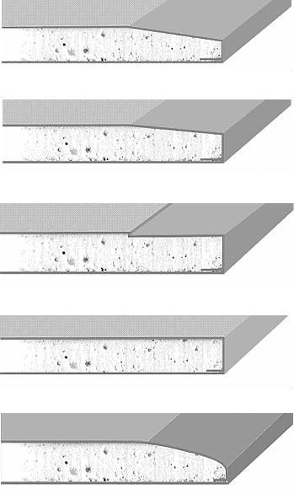
KS

NS

PRO

KPOS

KP
Transport i składowanie płyt gipsowo-kartonowych.
Wysoką jakość wykończeniową wnętrz w technologii suchej zabudowy można zapewnić stosując odpowiednie zasady postępowania z płytami gipsowo-kartonowymi podczas ich transportu na plac budowy i w trakcie samego montażu.
1. Płyty gipsowo-kartonowe przenosimy krawędzią ciętą w pionie lub przewozimy na odpowiednio przystosowanych wózkach widłowych, paletach lub innych wózkach transportowych.
2. Płyty gipsowo-kartonowe powinny być składowane na płaskim podłożu, najlepiej palecie lub na podkładkach drewnianych rozmieszczonych maksimum co 35 cm. Uwaga, nacisk 60 standardowych płyt gipsowo-kartonowych (paleta) na podłoże to około 600 kg/m2.3. Płyty gipsowo-kartonowe, kleje, szpachle
i gipsy systemowe należy chronić przed zawilgoceniem. Nie wolno stosować płyt gipsowo-kartonowych zamoczonych lub zawilgoconych.

